Министерство науки и высшего образования Российской Федерации
Федеральное государственное бюджетное образовательное учреждение высшего образования
«Волгоградский государственный технический университет»

Факультет электроники и вычислительной техники
Кафедра «Программное обеспечение автоматизированных систем»

ПОЯСНИТЕЛЬНАЯ ЗАПИСКА
к курсовому проекту
по дисциплине «Междисциплинарный курсовой проект»
на тему: «Разработка программно-информационной системы»

Группа: ПрИн-467

Проект зачтен с оценкой:
Васильев Д.С. ______________________ «___»______________ 20__ г.
Кальнов Д.И. ______________________ «___»______________ 20__ г.
Кальнов Н.И. ______________________ «___»______________ 20__ г.

Руководитель проекта, нормоконтроллер ____________ Литовкин Д.В.

Члены комиссии:
__________________________ Ю.А. Орлова
(подпись и дата подписания) (инициалы и фамилия)
__________________________ Е.Е. Громов
(подпись и дата подписания) (инициалы и фамилия)
__________________________ А.В. Аникин
(подпись и дата подписания) (инициалы и фамилия)

Волгоград 2020 г.
Министерство науки и высшего образования Российской Федерации
Федеральное государственное бюджетное образовательное учреждение высшего образования
«Волгоградский государственный технический университет»

Факультет электроники и вычислительной техники
Направление «09.03.04 Программная инженерия»
Кафедра «Программное обеспечение автоматизированных систем»

Дисциплина «Междисциплинарный курсовой проект»

Утверждаю
Зав. кафедрой __________ Орлова Ю.А.
«_____» _________________ 20 __ г.

ЗАДАНИЕ
на курсовой проект

Студенты: Васильев Д.С., Кальнов Д.И., Кальнов Н.И.
Группа: ПрИн-467

1. Тема: «Разработка программно-информационной системы»
Утверждена приказом № 892-ст от « 31 » августа 2020 г.

2. Срок представления проекта к защите « 25 » декабря 2020 г.

3. Содержание расчетно-пояснительной записки:
1) формулировка задания; 2) спецификация требований; 3) модель данных; 4) используемые инструменты; 5) маршрутизация; 6) репозиторий кода; 7) тестирование; 8) полученное программное решение

4. Дата выдачи задания « 17 » сентября 2020 г.

Руководитель проекта: ______________________________ Литовкин Д.В.

Задание приняла к исполнению: _____________________ Васильев Д.С.
Задание приняла к исполнению: _____________________ Кальнов Д.И.
Задание приняла к исполнению: _____________________ Кальнов Н.И.

Содержание

1 Формулировка задания 4
2 Спецификация требований к программному обеспечению 4
2.1 Сценарии использования 4
2.2 Макеты экранных форм 9
2.3 Диаграммы состояния экранных форм 15
3 Модель данных 18
4 Используемые инструменты 18
5 Маршрутизация 18
6 Репозиторий кода 20
7 Тестирование 20
8 Полученное программное решение 20
9 Вклад участников команды 20
10 Используемые источники 22

1 Формулировка задания
Учет групп студентов в деканате. Цель - получить список студентов заданной группы на указанную дату.
Ключевые варианты использования программы:
1) Зачисление студентов на первый курс бакалавриата или магистратуры.
2) Перевод студентов на старший курс.
3) Отчисление студентов в связи с окончанием обучения.
4) Получение списка студентов заданной группы на указанную дату.
Используются следующие допущения:
1) В период обучения студенты НЕ отчисляются.
2) Переводы студентов НЕ осуществляются.
3) Зачисление студентов из других вузов НЕ осуществляется.

2 Спецификация требований к программному обеспечению

2.1 Сценарии использования
Зачисление студентов на первый курс бакалавриата и/или магистратуры
- Пользователь выбирает год обучения на странице «Работа со студентами»
- Пользователь выбирает курс обучения (1 курс для бакалавриата, магистратуры)
- Пользователь выбирает группу
- Пользователь нажимает кнопку «Зачислить студентов»
- Пользователю отображается список студентов, которые уже находятся в группе
- Пользователь добавляет студентов на зачисление, указывая ФИО студента и номер его зачётной книжки
- Пользователь нажимает «Зачислить студентов»
- Пользователь переходит на страницу группы
Перевод студентов на следующий курс
- Пользователь выбирает год обучения на странице «Работа со студентами»
- Пользователь выбирает курс обучения (1-3 курс для бакалавриата, 1 курс магистратуры)
- Пользователь выбирает группу
- Пользователь нажимает кнопку «Перевести студентов на следующий курс»
- Если группа уже существует, то (267 (2020) -> 367 (2020))
  - Отобразить ошибку и отменить перевод студентов
- Если группа не существует, и пользователь подтверждает действие
  - Студенты переводятся на старший курс
Отчисление студента в связи с окончанием обучения
- Пользователь выбирает год обучения на странице «Работа со студентами»
- Пользователь выбирает курс обучения (4 курс для бакалавриата, 2 курс магистратуры)
- Пользователь выбирает группу
- Пользователь нажимает кнопку «Отчислить в связи с окончанием обучения»
- Пользователю отображается список студентов, которые уже находятся в группе (студенты в академическом отпуске, в списках на отчисление помечаются)
- Пользователь выбирает студентов (Сheckbox list)
- Пользователь нажимает «Отчислить»
- Пользователь подтверждает действие
  - Студенты отчисляются из группы
Получить список студентов заданной группы на указанную дату
- Пользователь выбирает год обучения на странице «Работа со студентами»
- Пользователь выбирает курс обучения (1-4 курс для бакалавриата, 1-2 курс магистратуры)
- Пользователь выбирает группу
- Пользователю отображается список студентов, которые находятся в группе (студенты в академическом отпуске, в списках на отчисление помечаются)
Отчислить студента
- Пользователь выбирает год обучения на странице «Работа со студентами»
- Пользователь выбирает курс обучения (1-4 курс для бакалавриата, 1-2 курс магистратуры)
- Пользователь выбирает группу
- Пользователю отображается список студентов, которые находятся в группе (студенты в академическом отпуске, в списках на отчисление помечаются)
- Пользователь выбирает студента
- Пользователю отображаются действия со студентом (отчисление, редактирование информации, перевод в другую группу, перевод в академический отпуск, удаление из акад. отпуска)
- Пользователь нажимает на действие «Отчислить»
- Пользователь подтверждает действие
- Студент отчисляется, удаляется из списков на отчисление
Отправить студента в академический отпуск
- Пользователь выбирает год обучения на странице «Работа со студентами»
- Пользователь выбирает курс обучения (1-4 курс для бакалавриата, 1-2 курс магистратуры)
- Пользователь выбирает группу
- Пользователю отображается список студентов, которые находятся в группе (студенты в академическом отпуске, в списках на отчисление помечаются)
- Пользователь выбирает студента
- Пользователю отображаются действия со студентом (отчисление, редактирование информации, перевод в другую группу, перевод в академический отпуск, удаление из акад. отпуска)
- Пользователь выбирает действие «Перевести в академический отпуск» (действие заблокировано, если студент уже находится в академическом отпуске)
- Пользователь подтверждает действие
- Студент переводится в академический отпуск
Восстановить студента из академического отпуска
- Пользователь выбирает год обучения на странице «Работа со студентами»
- Пользователь выбирает курс обучения (1-4 курс для бакалавриата, 1-2 курс магистратуры)
- Пользователь выбирает группу
- Пользователю отображается список студентов, которые находятся в группе (студенты в академическом отпуске, в списках на отчисление помечаются)
- Пользователь выбирает студента
- Пользователю отображаются действия со студентом (отчисление, редактирование информации, перевод в другую группу, перевод в академический отпуск, удаление из акад. отпуска)
- Пользователь выбирает действие «Восстановить из академического отпуска (действие заблокировано, если студент не находится в акад. отпуске)
- Пользователь подтверждает действие
- Студент восстанавливается из академического отпуска
Перевести студента в другую группу
- Пользователь выбирает год обучения на странице «Работа со студентами»
- Пользователь выбирает курс обучения (1-4 курс для бакалавриата, 1-2 курс магистратуры)
- Пользователь выбирает группу
- Пользователю отображается список студентов, которые находятся в группе (студенты в академическом отпуске, в списках на отчисление помечаются)
- Пользователь выбирает студента
- Пользователю отображаются действия со студентом (отчисление, редактирование информации, перевод в другую группу, перевод в академический отпуск, удаление из акад. отпуска)
- Пользователь выбирает действие «Перевести в другую группу» (действие заблокировано, если студент уже находится в акад. отпуске, в списке на отчисление)
- Пользователь выбирает группу для перевода (тот же курс и вид обучения)
- Пользователь подтверждает действие
- Студент переводится в другую группу

2.2 Макеты экранных форм
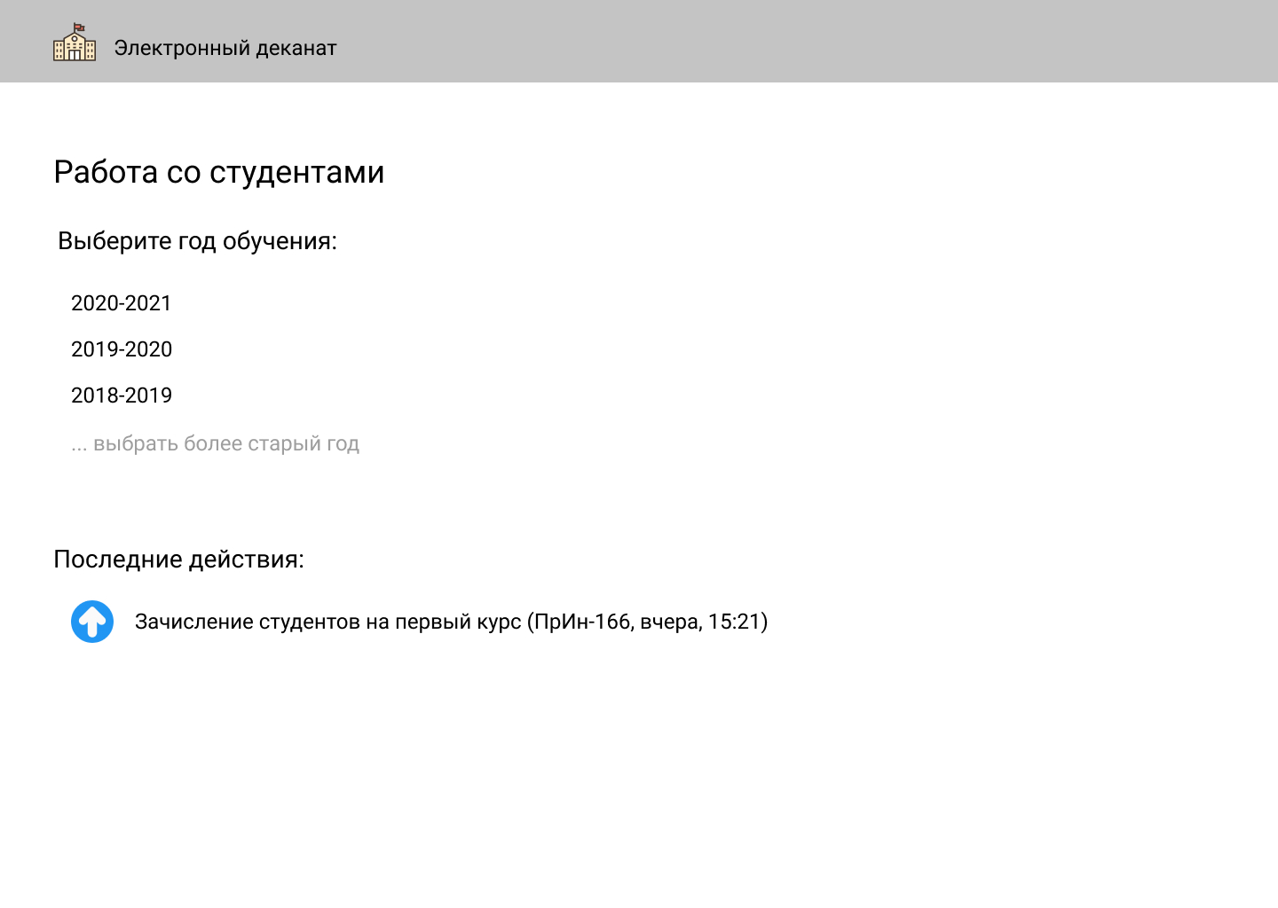
Рис. 1 — Главная страница: выбор группы по году обучения
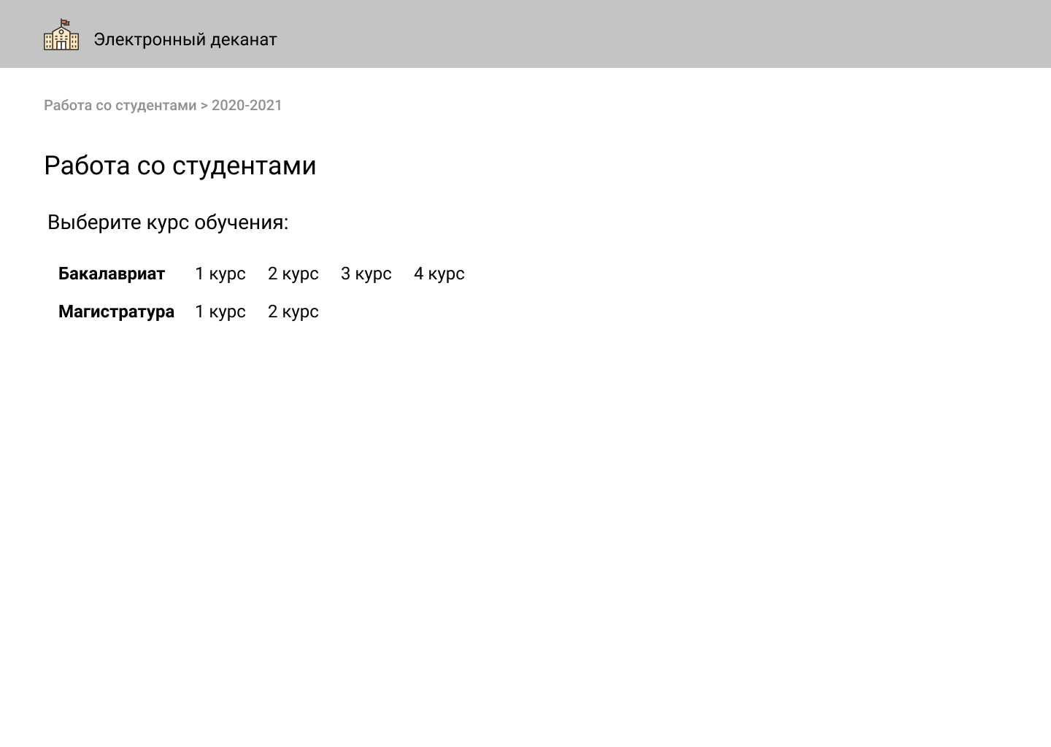
Рис. 2 — Главная страница: выбор группы по курсу обучения
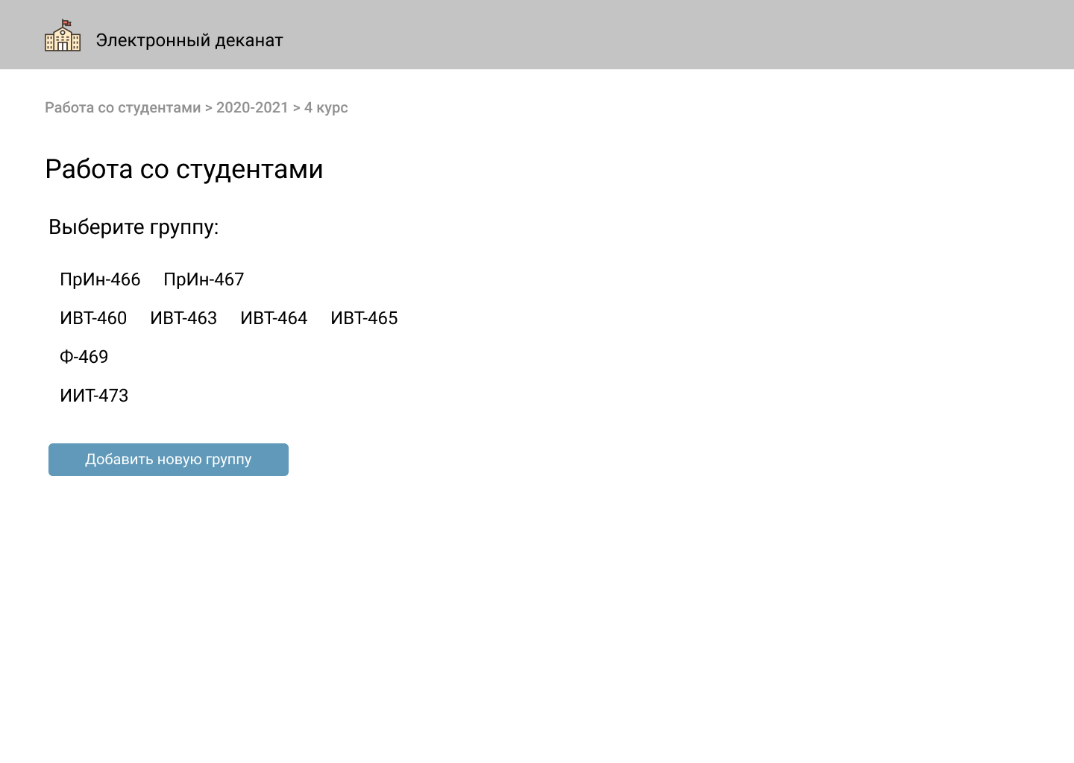
Рис. 3 — Выбор учебной группы
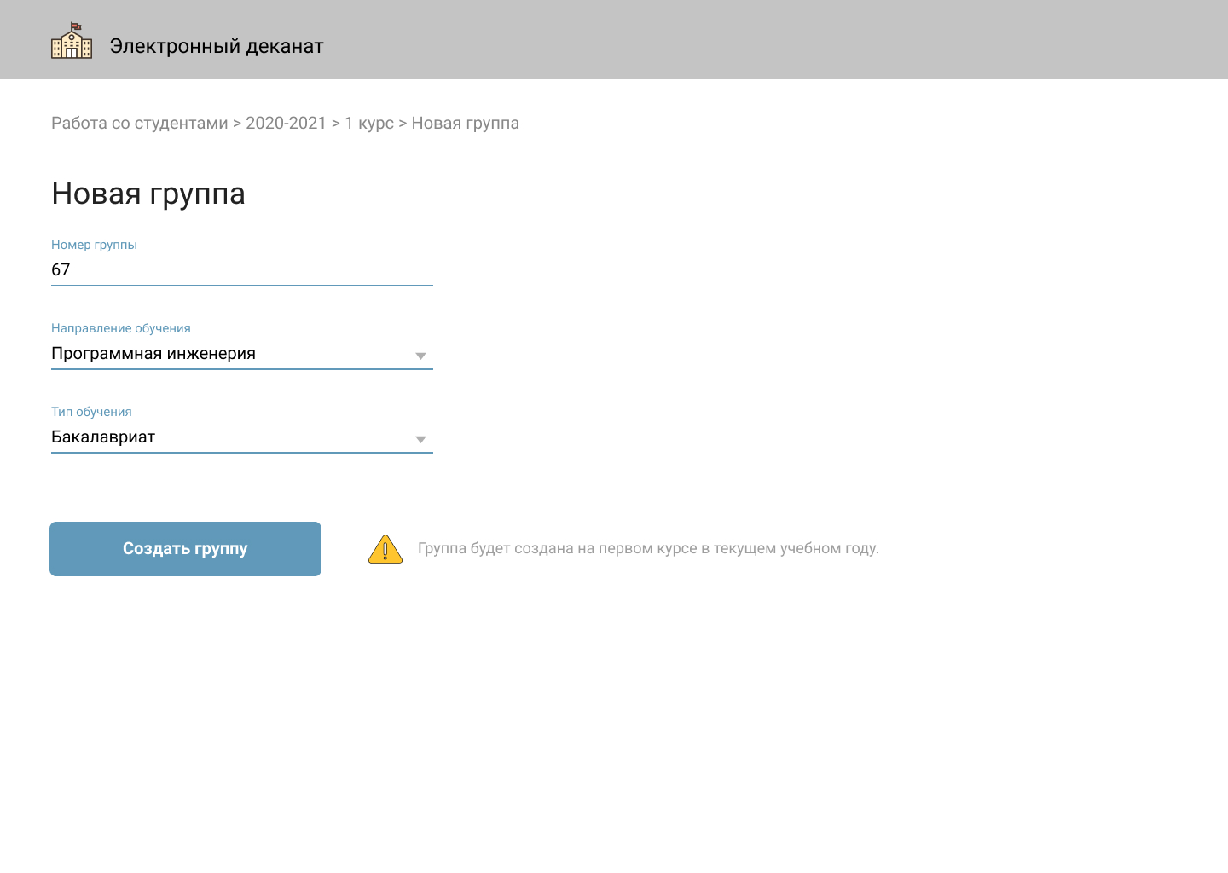
Рис. 4 — Страница создания новой учебной группы
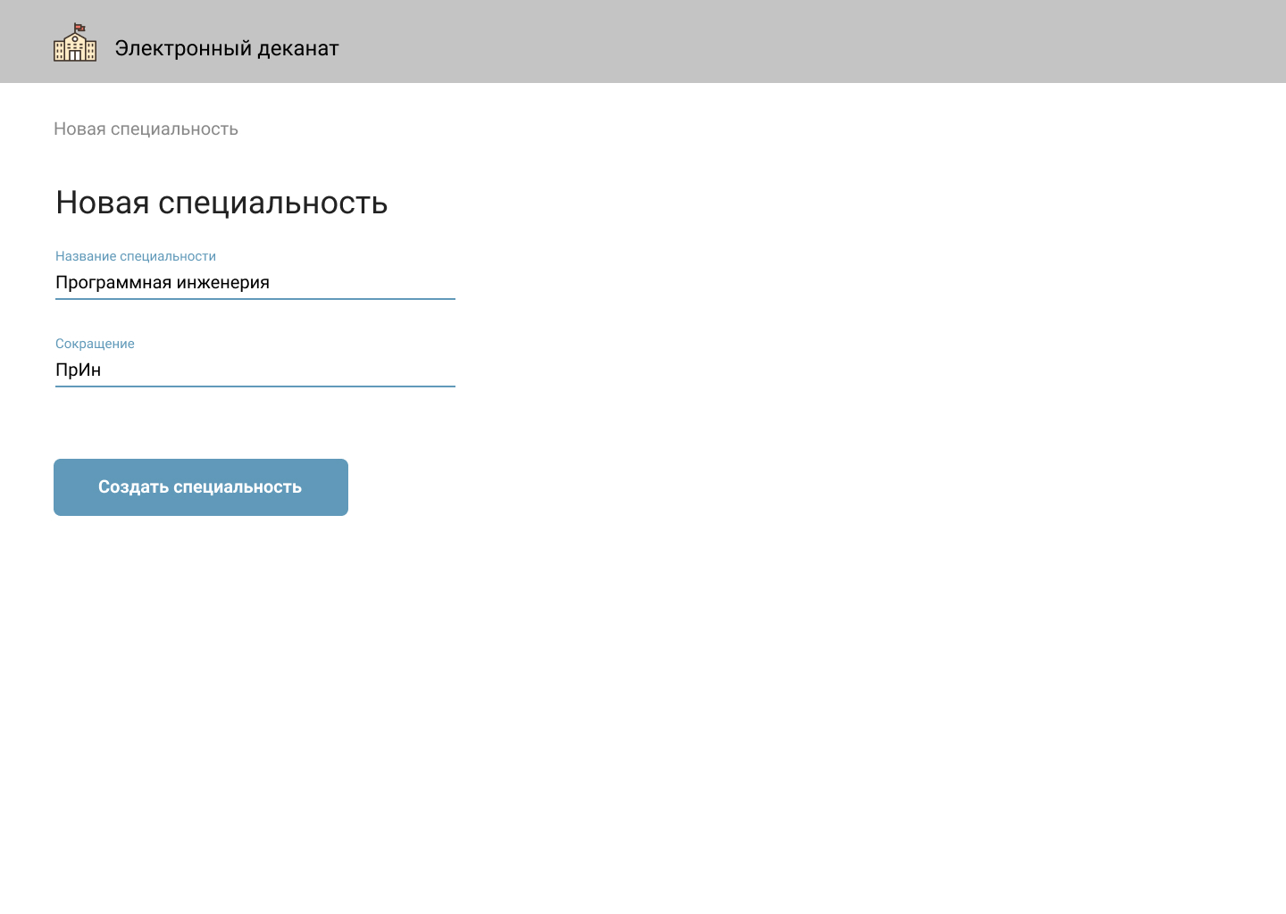
Рис. 5 — Страница создания новой специальности обучения
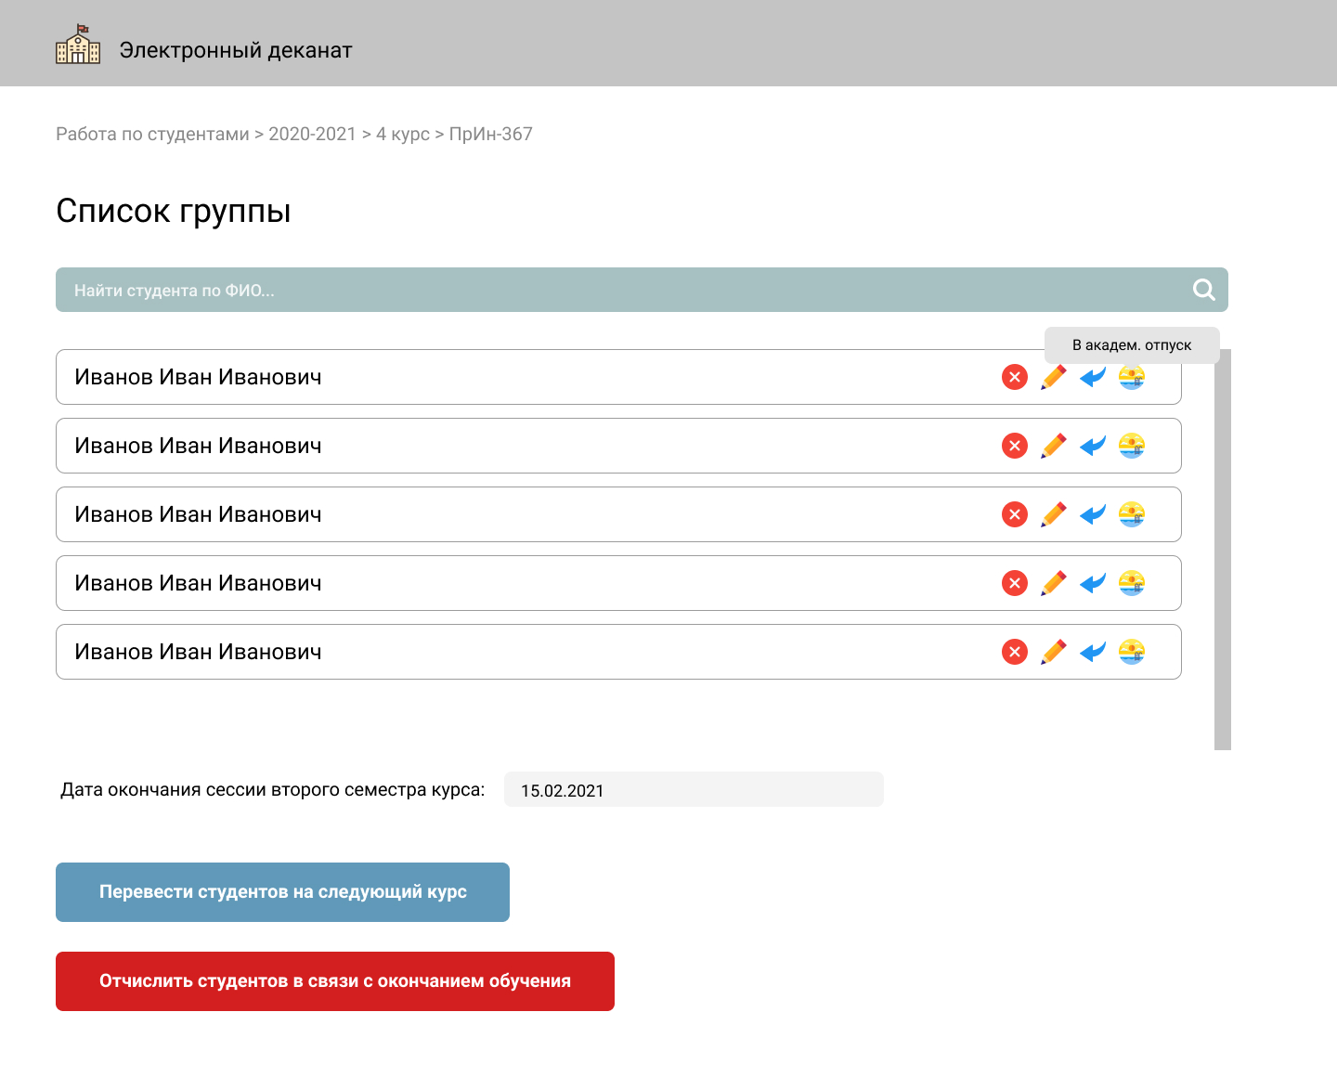

Рис. 6 — Список студентов учебной группы
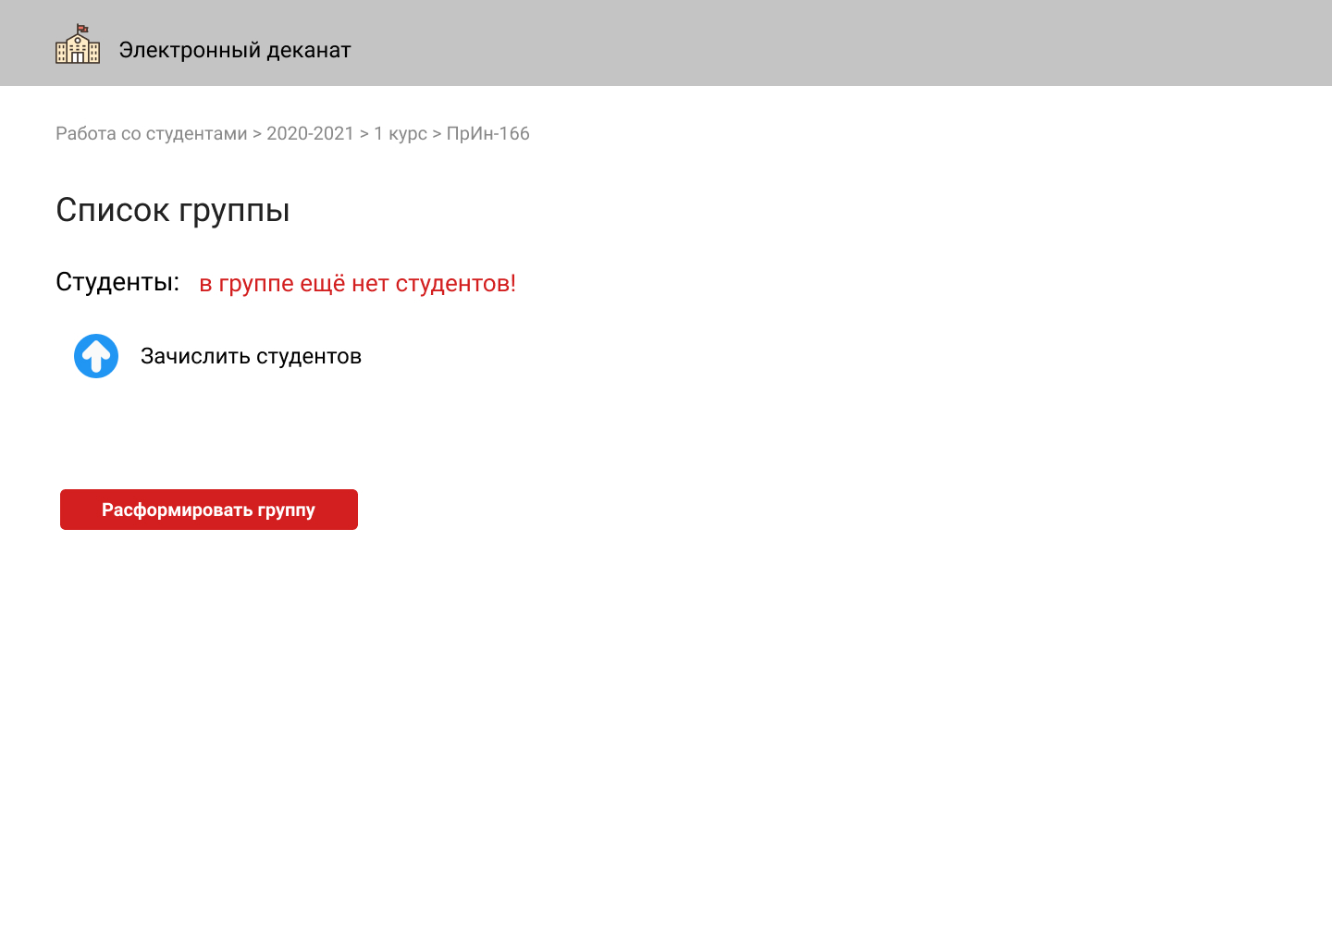
Рис. 7 — Список группы, в которой пока нет студентов
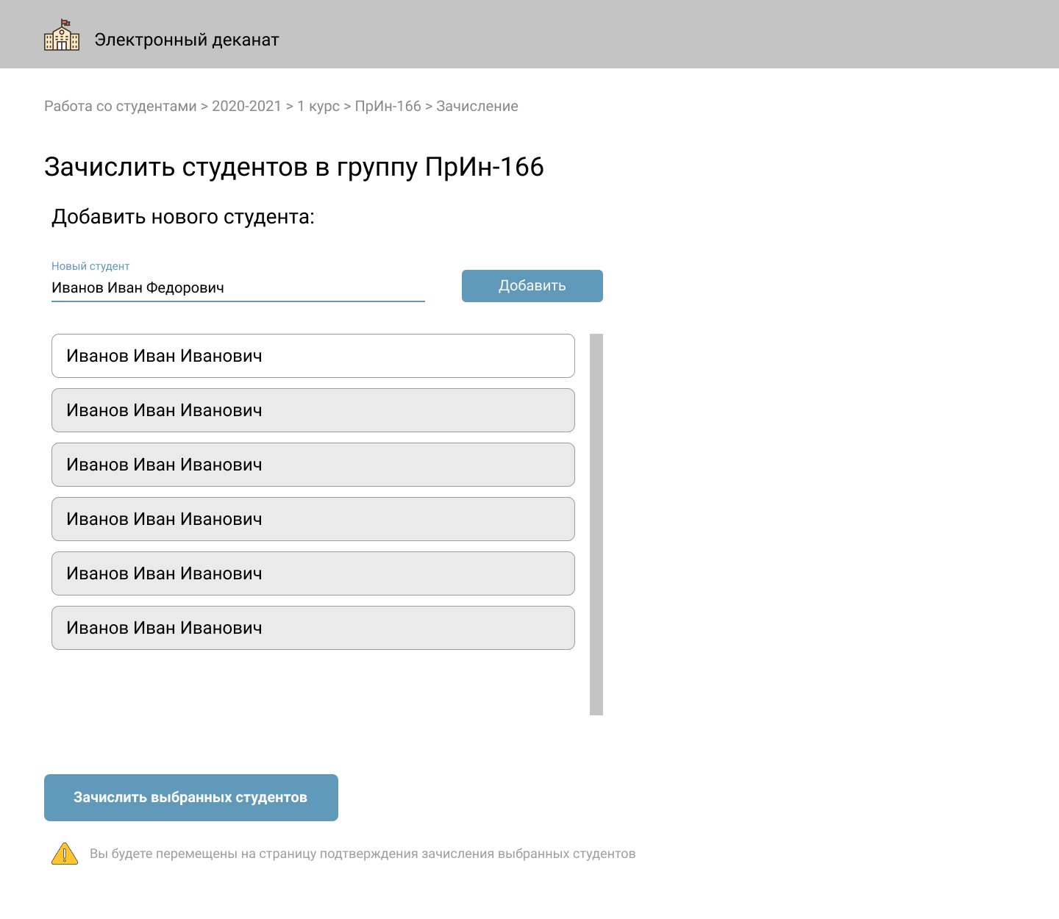
Рис. 8 — Страница зачисления студентов в учебную группу
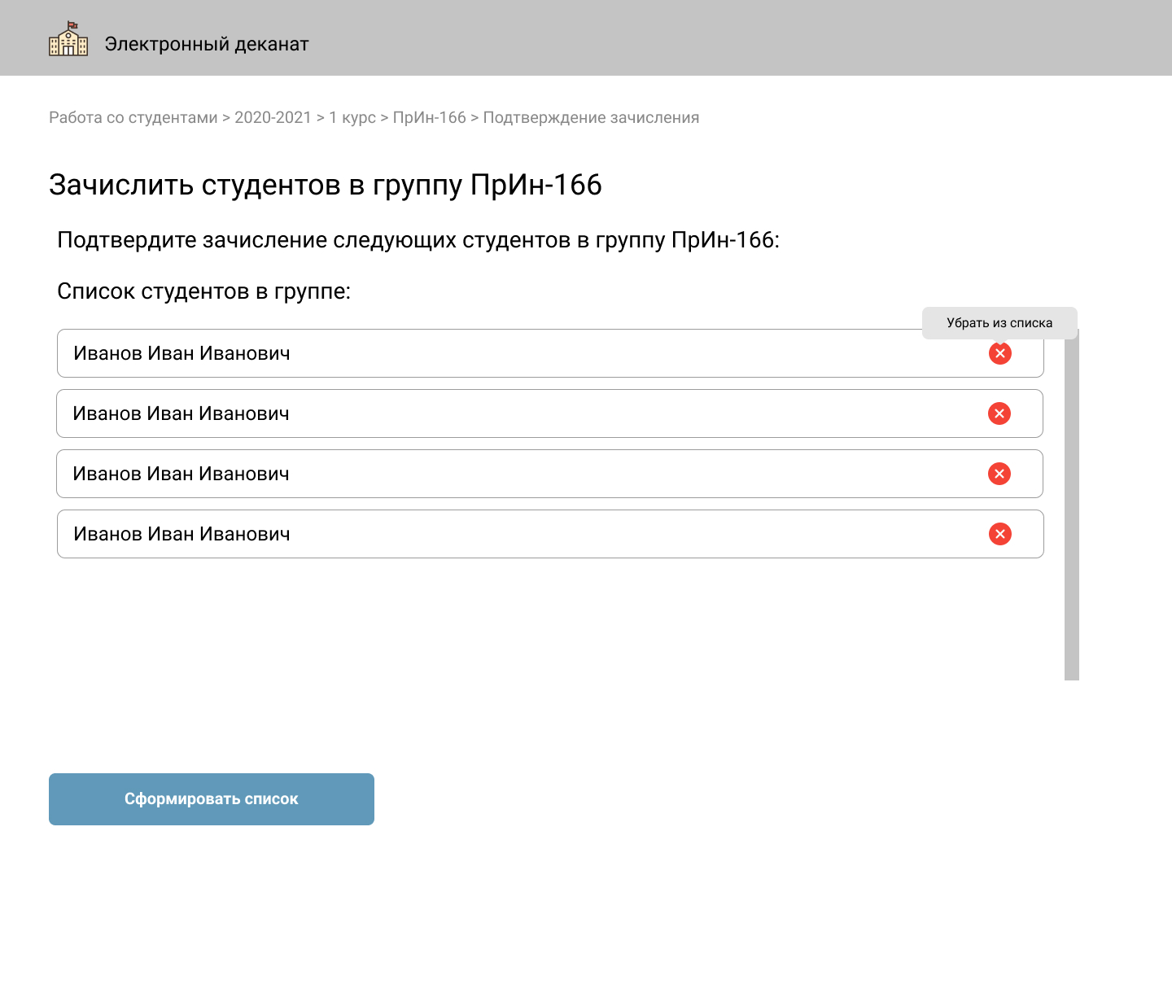
Рис. 9 — Подтверждение зачисления студентов в учебную группу
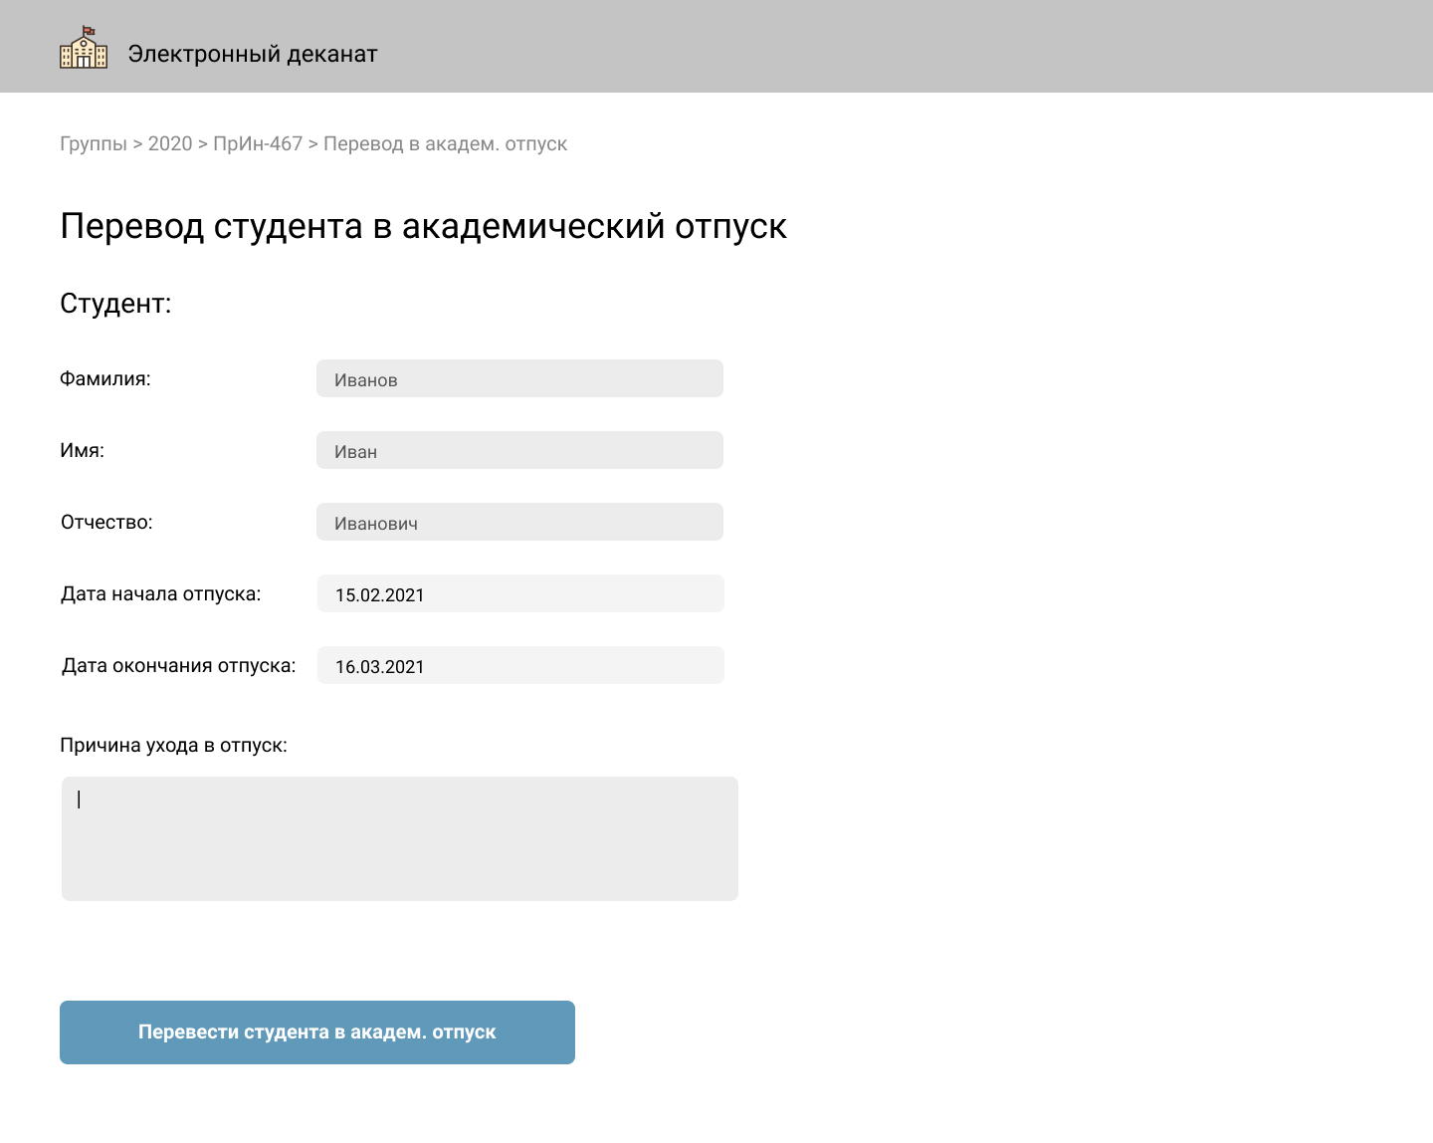
Рис. 10 — Страница перевода студента в академический отпуск
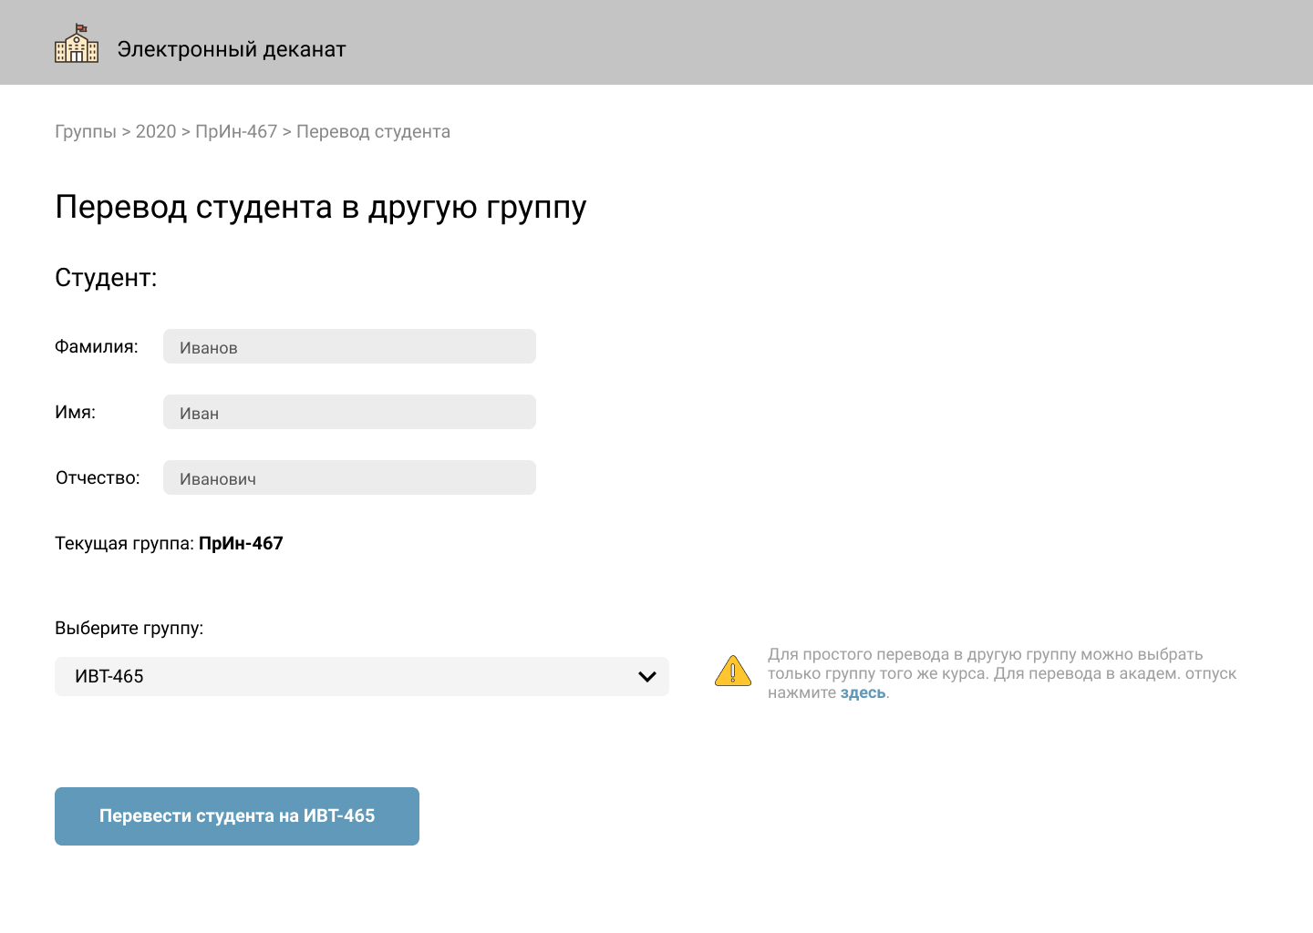
Рис. 11 — Страница перевода студента в другую группу

2.3 Диаграммы состояния экранных форм
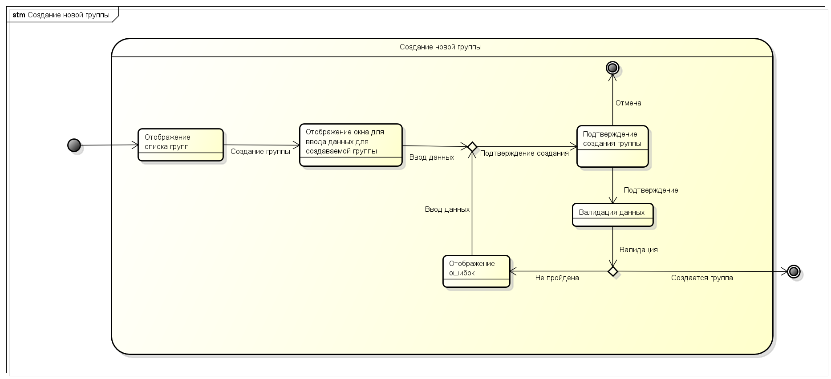
Рис. 12 — Создание новой группы

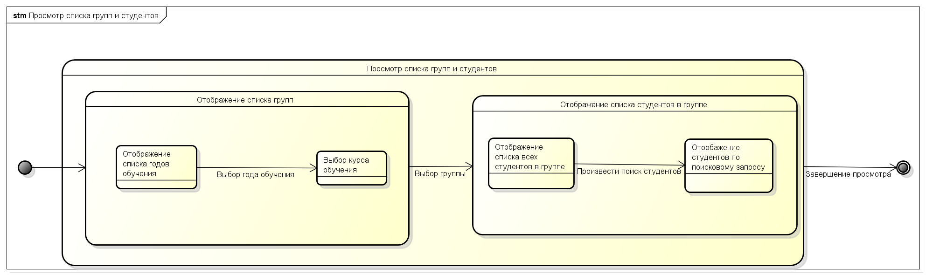
Рис. 13 — Просмотр списка групп и студентов

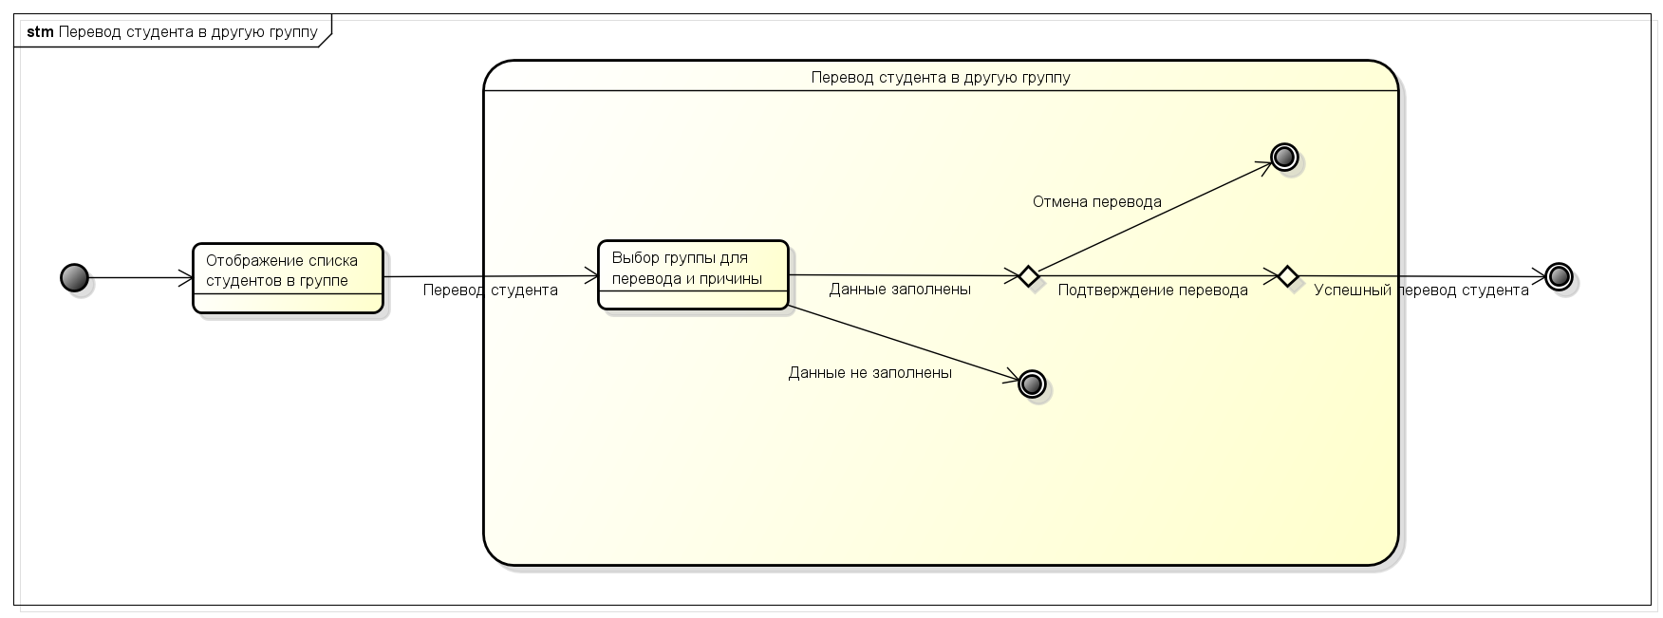
Рис. 14 — Перевод студента в другую группу

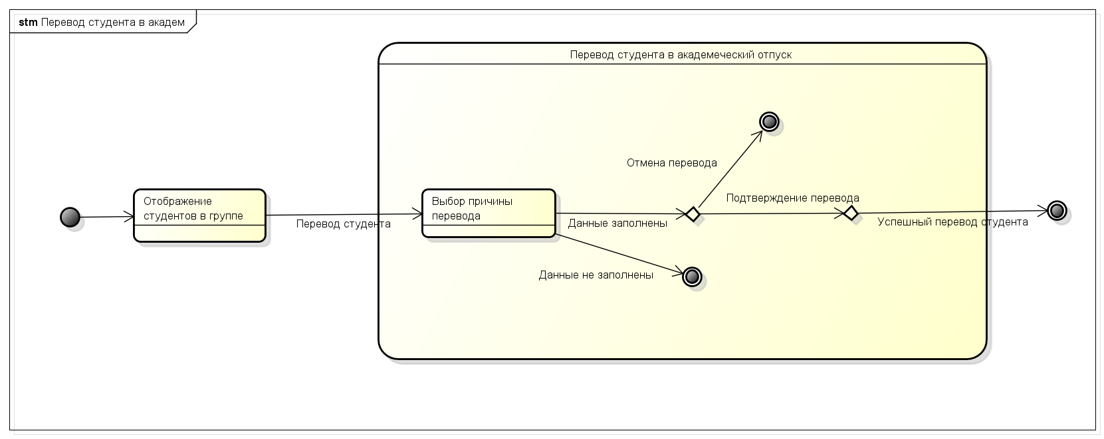
Рис. 15 — Перевод студента в академический отпуск

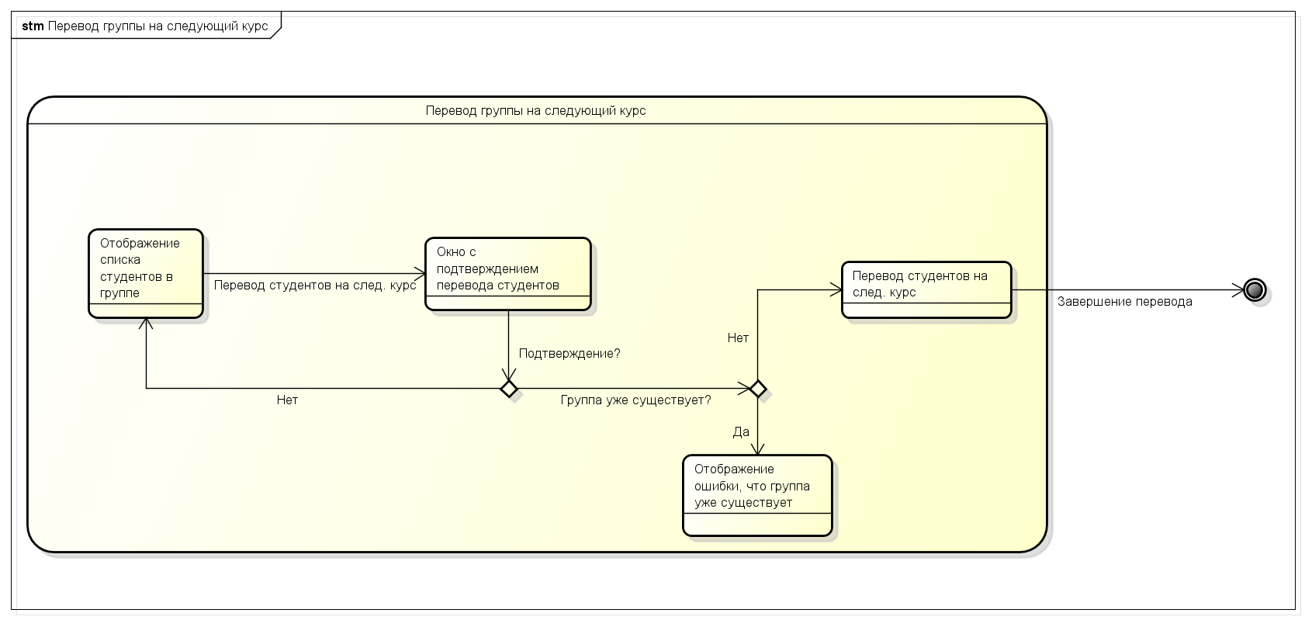
Рис. 16 — Перевод группы на следующий курс

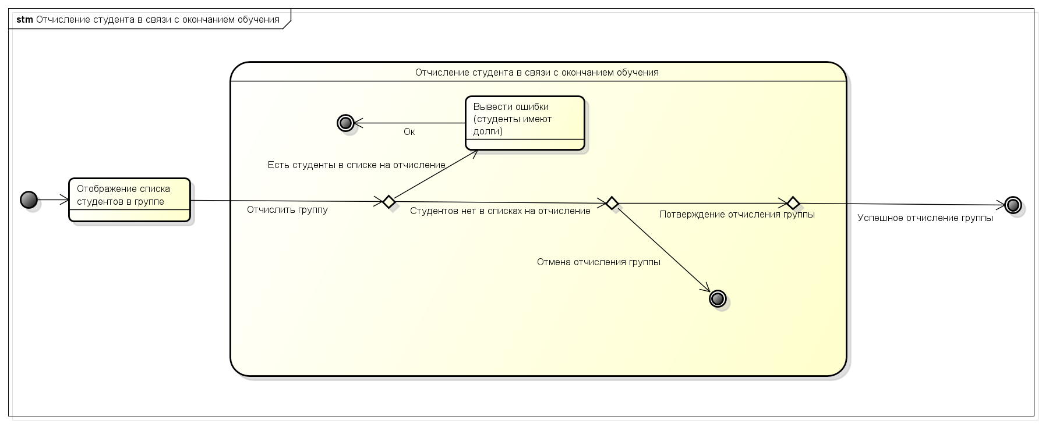
Рис. 17 — Отчисление студента в связи с окончанием обучения
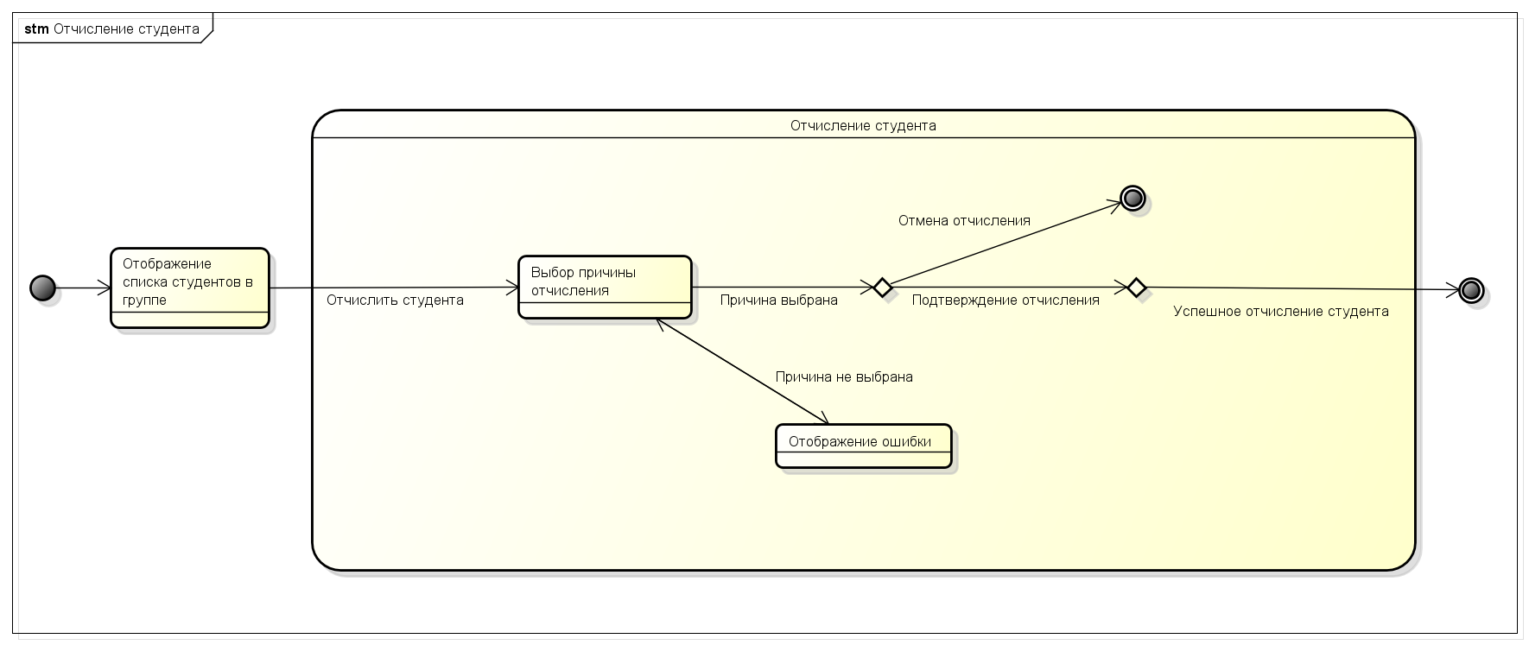
Рис. 18 — Отчисление студента

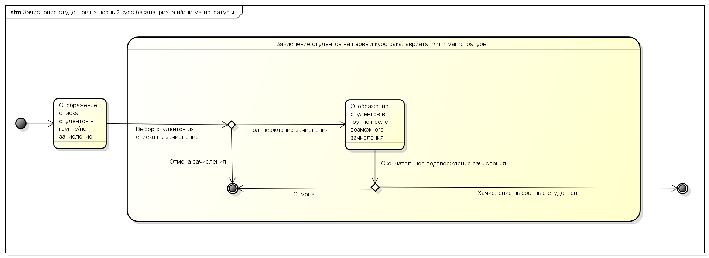
Рис. 19 — Зачисление студента на первый курс

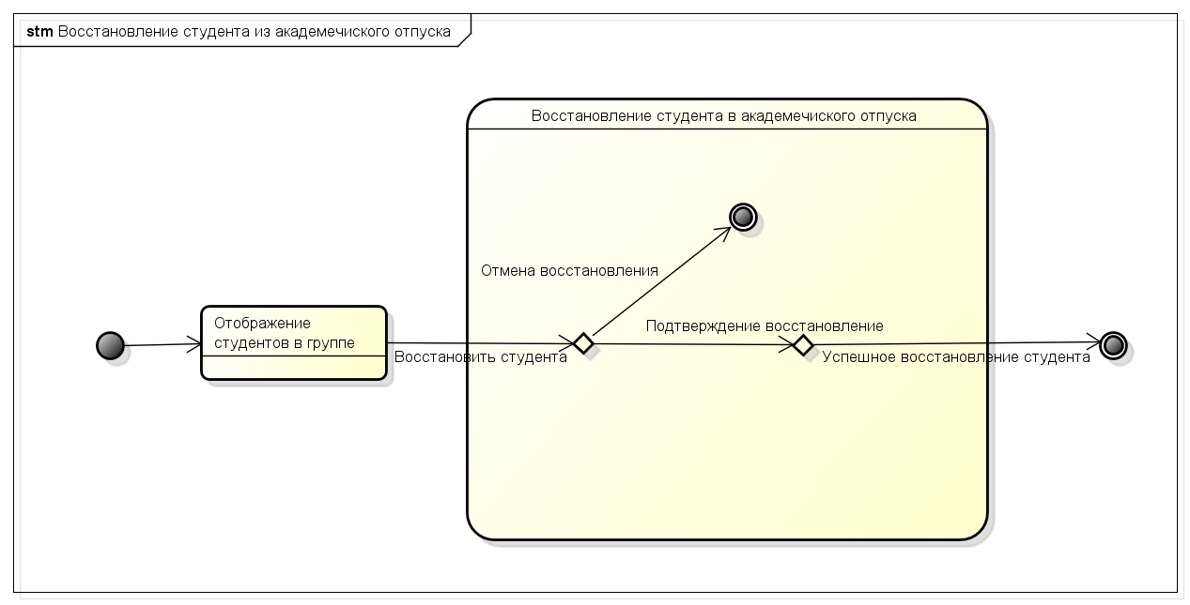
Рис. 20 — Восстановление студента из академического отпуска

3 Модель данных
На рисунке 21 представлена логическая модель данных (ER-диаграмма):
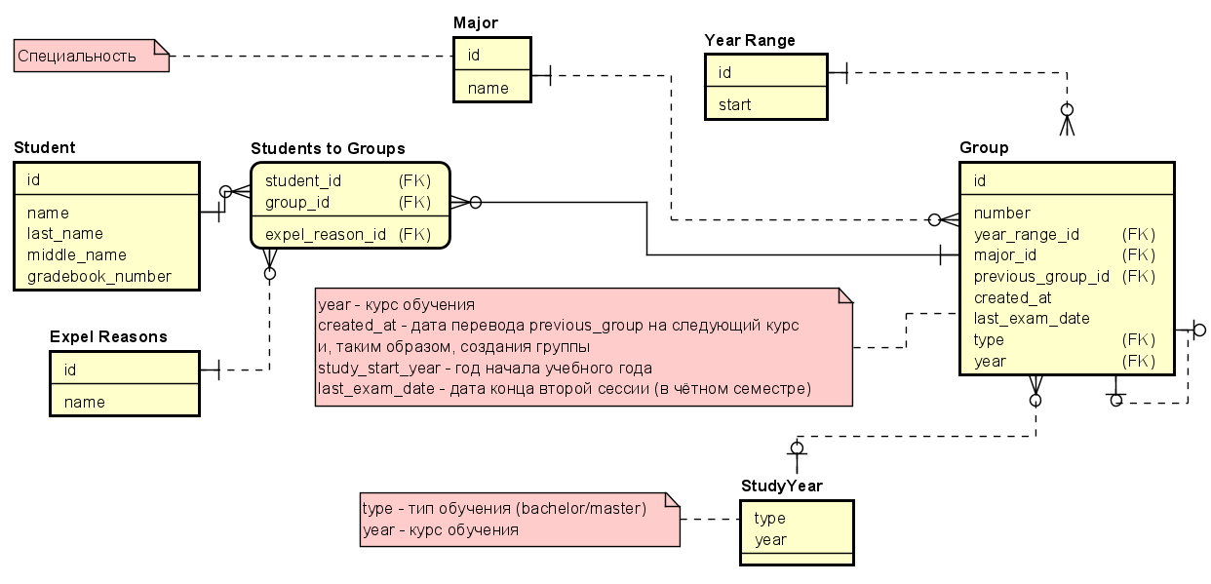
Рис. 21 — Логическая модель данных

4 Используемые инструменты
Для реализации серверной части приложения использовался язык программирования PHP с фреймворком Laravel версии 8. Для работы с датами использовалась библиотека Carbon, а для работы с данными моделей использовалась библиотека data-transfer-object.
Для реализации визуального интерфейса использовался язык разметки HTML, для стилизации – CSS; логика на стороне клиента управляется с помощью языка JavaScript и библиотеки React версии 16.2. В качестве библиотеки компонентов интерфейса использовалась библиотека Material UI.

5 Маршрутизация
Тип запроса | Маршрут запроса | Описание запроса
GET | /years | Получение списка годов обучения, отсортированных по убыванию
GET | /years/{id} | Получение года обучения по идентификатору
GET | /years/{id}/next | Получение следующего года обучения
POST | /years | Создание нового года обучения
POST | /study_years | Создание нового курса обучения
GET | /study_years | Получение списка курсов обучения, отсортированных по курсу
GET | /study_years/types | Получение списка типов курсов обучения
GET | /groups | Получение списка учебных групп по курсу обучения и по учебному году
POST | /groups | Создание новой учебной группы
POST | /groups/{id}/nextYear | Перевод учебной группы на следующий курс обучения
POST | /groups/{id}/lastExamDate | Установка даты последнего экзамена во втором семестре для учебной группы
GET | /groups/{id}/students | Получение списка студентов группы
PATCH | /groups/{id}/expel | Отчисление студента в группе
PATCH | /groups/{id}/expel/studyEnd | Отчисление студентов группы в связи с окончанием обучения
GET | /groups/{id} | Получение информации о заданной учебной группе
POST | /groups/{id}/enrollment | Зачисление студентов в группу
GET | /groups/{id}/transferTo | Получение списка групп, в которые можно перевести студента
GET | /students/{id} | Получение информации о студенте по идентификатору
PATCH | /students/{id}/edit | Редактирование данных студента (ФИО)
PATCH | /students/{id}/transfer | Перевод студента в другую учебную группу
GET | /majors | Получение списка специальностей
POST | /majors | Создание новой специальности

6 Репозиторий кода
Ссылка на репозиторий приложения: https://github.com/MDKP2020/Kalnov/tree/dev

7 Тестирование
Тестирование проводилось при помощи позитивного и негативного интергационного тестирования.
В ходе тестирования использовались различные проверки, в том числе и проверки базы данных (например, assertDatabaseHas), а также фабрики моделей для генерации тестового набора в базе данных.

8 Полученное программное решение
Программное решение развёрнуто на удалённом сервере и доступно по следующему адресу: kalnov.test1.seschool.ru

9 Вклад участников команды
 | Васильев Д. | Кальнов Д. | Кальнов Н.
Модель бизнес-процессов  (сценарии) | 80 | 10 | 10
Макеты экранных форм | 5 | 22 | 73
Модель данных | 0 | 15 | 85
Миграция БД | 15 | 15 | 70
Верстка | 0 | 35 | 65
Реализация представлений
Реализация контроллеров | 12 | 13 | 75
Реализация моделей | 15 | 13 | 72
Тестирование (в примечании указать что и способ) | 100 | 0 | 0
Отладка, если разные исполнители реализовывали и отлаживали один и тот же артефакт | 15 | 25 | 60
Мердж в общую ветку | 25 | 25 | 50
Настройка и сопровождение удаленного сервера / приложения | 0 | 100 | 0
Управление проектом / задачами | 0 | 75 | 25
Документация + презентация + диаграммы | 55 | 35 | 10
Итого (собственное мнение) | 20 | 30 | 50
Итого (мнение преподавателя)

10 Используемые источники
- Laravel [Электронный ресурс] : офиц. сайт. – 2021. – Режим доступа : https://laravel.com
- PHP [Электронный ресурс] : офиц. сайт. – 2021. – Режим доступа : https://php.net/manual
- Макконнелл С. Совершенный код. Мастер-класс / Пер. с англ. — М. : Издательство «Русская редакция», 2010. — 896 стр.

